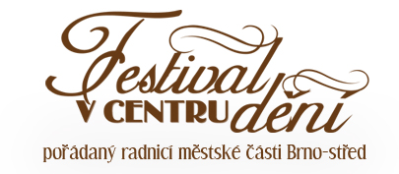



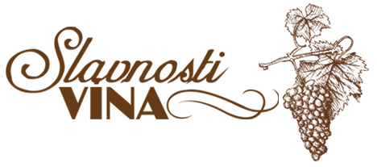

15.9. – 19.9.2010

PODROBNÉ INFORMACE O AKCI

PROPAGACE AKCE:
FESTIVAL bude propagován prostřednictvím mediálního partnera (vybrané rádio), tištěných periodik (Zpravodaj MČ Brno-střed, regionální noviny apod.), městských citylight vitrín, A3 plakátů na výlepových plochách, vlastních www stránek a upoutávek na www portálech. Nicméně, hlavní propagací je umístění samo, jde o hlavní komunikační tah středem Brna.

VAŠE PROPAGACE - SPONZORING:
Vaše vinařství se může stát oficiálním sponzorem akce a využít tak bohatou propagaci.

Můžeme poskytnout:
- umístění loga na propagačních materiálech akce viz PROPAGACE AKCE
- umístění Vaší prezentace na poutačích a bannerech v místě akce
- prezentace vinařství v moderátorských vstupech v rámci akce
- vystoupení zástupce vinařství na akci v rámci programových vstupů
- další možnosti dle individuální domluvy

Očekáváme:
- poskytnutí vína do programových vstupů (soutěže, úvodní přípitek apod.)
- podílení se na přípravě odborných (vinařských) programových vstupů
- případně finanční podporu doprovodného programu
- další dle možností zájemce

Pokud máte zájem stát se sponzorem akce, uveďte svůj zájem do přihlašovacího formuláře včetně prvotní nabídky. Podrobnosti budou poté řešeny s koordinátorem projektu, Evou Skácelovou (kontakty uvedeny níže).

DOPROVODNÝ PROGRAM:
Po celou dobu akce budou slavnosti doplněny bohatým tematických programem – folklórní soubory, škola vína, soutěže, večerníčky pro děti, moderátory řízená vinařská osvěta apod.

DEGUSTACE:
Pro urychlení a zefektivnění obslužnosti bude aplikován systém DEGUSTAČNÍCH POUKAZŮ běžně používaný na těchto akcích.
1. Ve zřízených central pointech návštěvník zakoupí degustační poukazy v hodnotě 10 Kč/poukaz.
2. Za tyto poté bude směňovat degustační vzorky u zúčastněných vinařství. Prodej degustačních vzorků za peníze v rámci akce není povolen.
3. Degustované množství je stanoveno jednotně pro všechny zúčastněná vinařství 0,05 l
4. Počet poukazů vybíraných za jednotlivé druhy degustovaných vín (jakostní, ročníková, přívlastková atd.) je na Vašem uvážení. Doporučujeme však nepřekračovat 2 poukazy za degustovaný vzorek 0,05 l.
5. Z každého degustačního poukazu v hodnotě 10 Kč Vám bude refundována částka 7 Kč, zbylé 3 Kč jsou určeny jako příspěvek na úhradu provozních nákladů konání akce.
6. Mimo degustací můžete rovněž volně prodávat víno v láhvích, případně Vaše další zboží spojeného s vínem. Případně je možnost směňovat též za degustační poukazy.

HODNOCENÍ VINAŘSTVÍ:
Součástí prodeje degustačních poukazů bude předání DEGUSTAČNÍHO LÍSTKU, kde bude návštěvník hodnotit degustované vzorky. Poslední den Slavností vína proběhne vyhodnocení nejlepších tří zúčastněných vinařství.

V PŘÍPADĚ DOTAZŮ KONTAKTUJTE KOORDINÁTORA NÁBORU PRODEJCŮ:

Eva Skácelová
Project Coordinator

PROMO PLANET, s.r.o.
Táborská 125, 615 00 Brno

Tel.: +420 515 541 288
Mobil: +420 603 507 712
E-mail: eva@promoplanet.cz

